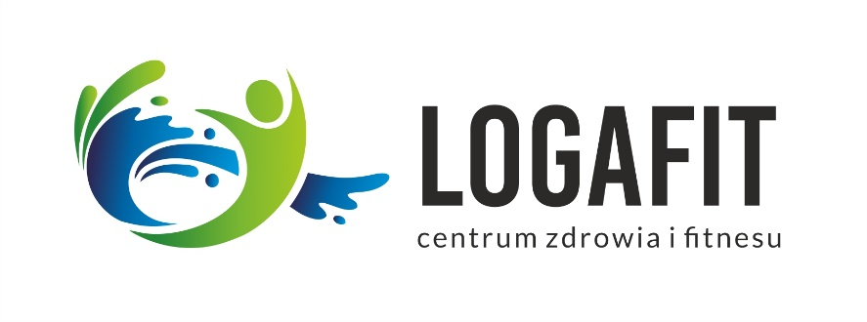

 | PONIEDZIAŁEK | ŚRODA | PIĄTEK
COPERNICUS  Toruń Hotel |  | AQUA FITNESS  9:30  ALINA | AQUA FITNESS  11.15  ALINA
AQUA MAMA
10:30
ALINA
UCS UMK  Św. Józefa | AQUA FITNESS  19.00  HANIA | AQUA FITNESS  19.00  ALINA
UCS UMK  Św. Józefa | AQUA FITNESS  20.00  ALINA | AQUA FITNESS  20.00  ALINA

AQUA FITNESS TORUŃ
GRAFIK 2026

